一、主題名稱：生活高手
二、上課節數：四節
三、設計理念：
透過這四節課指導及檢核學生個人的整潔，學會整理自己的班級生活空間及自理能力，同時藉由資源回收活動的進行，維護學校環境整潔，珍惜並愛護地球生態。
四、教學目標與相關能力指標：

能力指標 | 教學目標
2-1-1經常保持個人的整潔，並維護班級與學校共同的秩序與整潔  4-1-2整理自己的生活空間，成為安全的環境  4-1-3知道環境保護與自己的關係 | 1.培養兒童自我負責的態度與能力。  2.學習生活中的各項基本能力。  3.能將資源回收垃圾做正確的分類。  4.了解回收再利用的意義。

五、教學活動
教學目標 | 活動與主要問題 | 時間 | 評 量 重 點
1.培養兒童自我負責的態度與能力。 | 活動一：我會把個人空間整理乾淨  - 教師提問：如何把個人空間整理乾淨？  - 師生ㄧ起討論下列項目（供參考）  桌面、抽屜、椅子底下、書包、置物櫃、抹布…等的使用及整理方式。  - 教師根據實際狀況需要做實際示範  - 學生進行整理並修正  - 兩生互相檢查  ~~~~~~第一節課完~~~~~ | 15  15  5  5 | 1.能邊聆聽，邊思考。  2.能依老師的指令說出答案。  3.能依老師或學生的指令做動作。  4.實作評量。

教學目標 | 活動與主要問題 | 時間 | 評 量 重 點
1.學習生活中的各項基本能力。  1.能將資源回收垃圾做正確的分類。  2.了解回收再利用的意義。  1.能將資源回收垃圾做正確的分類。  2.了解回收再利用的意義。 | 活動二：我會把教室空間整理乾淨  - 教師提問：如何把教室空間整理乾淨？  - 師生ㄧ起討論下列項目（供參考）  圖書櫃、窗戶、掃具間、多目的 、衣架、垃圾桶、地板、餐車…等的使用及整理方式。  3.教師根據實際狀況需要做實際示範  4.學生進行分組整理並修正  5.老師檢查  ~~~~~~第二節課完~~~~~  活動三：  1.老師先說明垃圾分成3類，分別為：  (1)一般垃圾(2)資源垃圾(3)廚餘  針對資源垃圾再做說明，接著觀賞資源回收影片。  2.播放資源回收影片  3.討論影片中的內容：  老師提問：  - 影片中生日派對結束之後，製造了哪些垃圾？  - 這些垃圾全部都可以丟到垃圾桶嗎？  - 如果不行全部丟垃圾桶要怎麼做呢？有哪些是可以回收的？（如：有回收標章的要回收..）  - 大家一起討論下面的回收物要先做什麼處理？  *鋁箔包要如何處理？  *玻璃瓶要如何處理？  *保特瓶要如何處理？  *養樂多瓶要如何處理？  *牛奶瓶要如何處理？  *紙類要如何處理？  *想想看還有哪些東西是可以做回收的。例如：廢電池、日光燈管…  *老師再問小朋友，清洗回收物的時候，要怎麼清洗才會乾淨又不浪費水？  *想一想，為什麼要縮小體積做資源回收呢？  - 想想看，如果沒有做好資源回收，會有怎樣的結果？  ~~~~~~第三節課完~~~~~  活動：進行資源回收分類比賽  ※老師事先準備數種回收物各兩份  1.全班分男女生兩組，進行資源回收分類比賽  2.依正確度及速度(增加趣味性）分出勝負  3.完成學習單 | 20  10  5  5  2  18  20  5  25  10 | 1.能邊聆聽，邊思考。  2.能依老師的指令說出答案。  3.能依老師或學生的指令做動作。  4.實作評量。
六、教學資源---教學VCD、學習單
七、評量方式---實作評量、學習單評量
八、教學成果
(一)教學活動照片
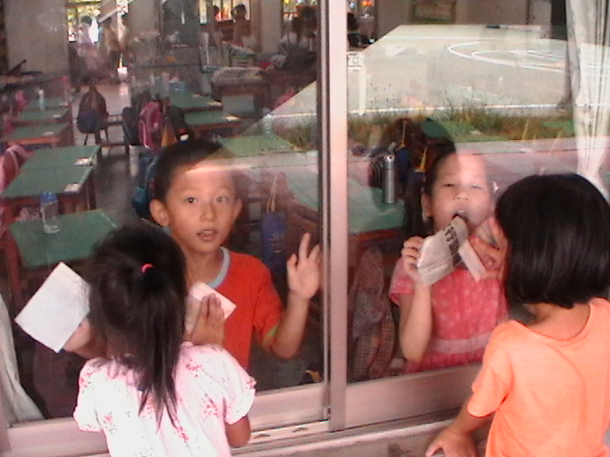 | 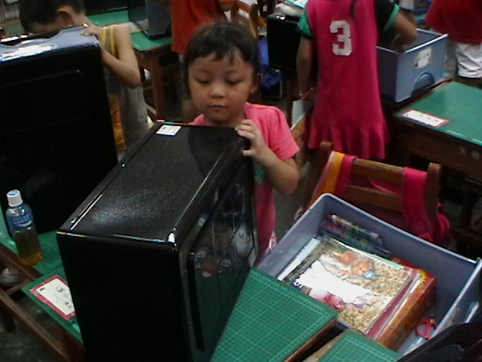
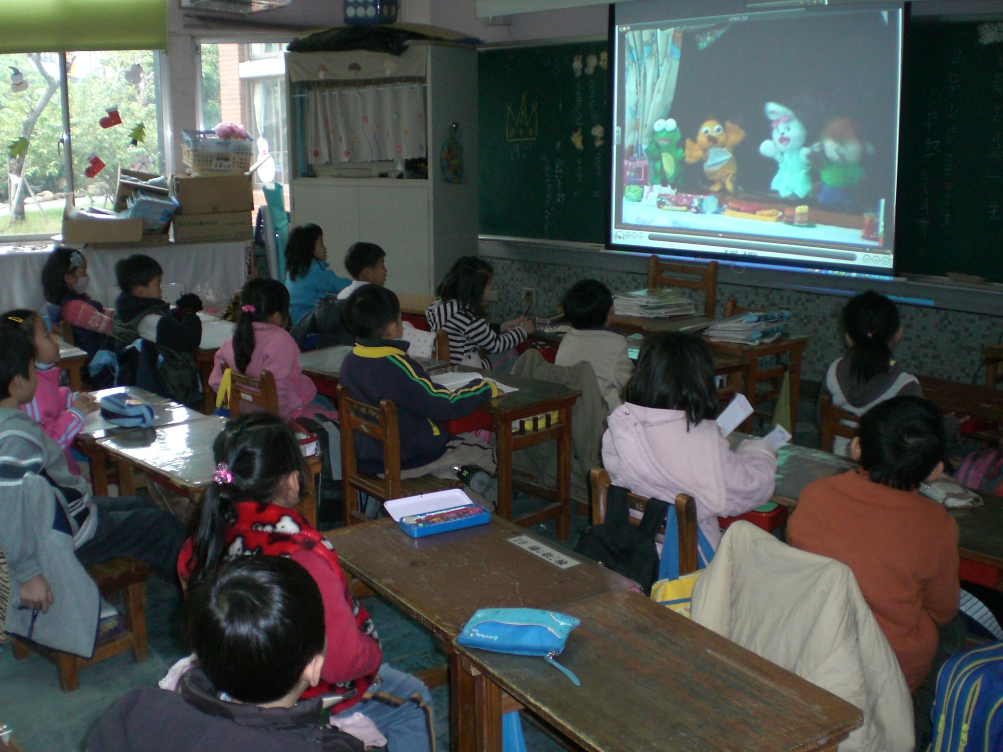 | 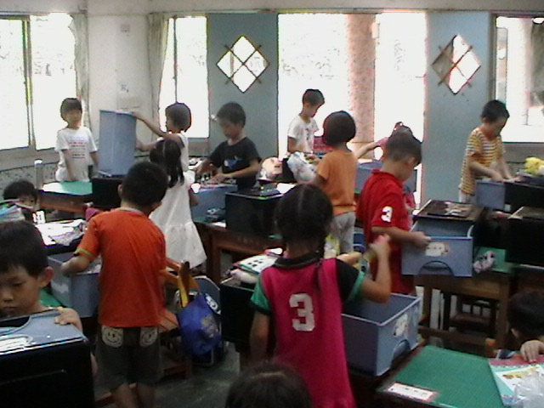
九、教學後反思
- 由於一年級小朋友的生活自理能力仍待加強，本單元老師再針對一些常見的生活自理能力逐一指導，例如整理抽屜、置物櫃；掃地、拖地；擦窗戶，擦黑板；擦桌椅等。孩子能再利用這個機會逐一實作，老師再個別指導很不錯。
- 藉由老師主演的偶戲效果來傳達資源回收的重點和如何做分類，很能引起小朋友的興趣，在讓孩子針對影片做實作，並配合學習單孩子更能了解。
- 讓孩子學習認識資源、資源再利用及愛護環境的心。

附件一:學習單
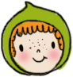
資源回收學習單
我是一年 班 號 姓名：
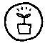
我知道資源回收的標章 : 請塗上顏色：

我會資源回收：請寫出或畫出5種可以回收的東西：

